

Règlement intérieur
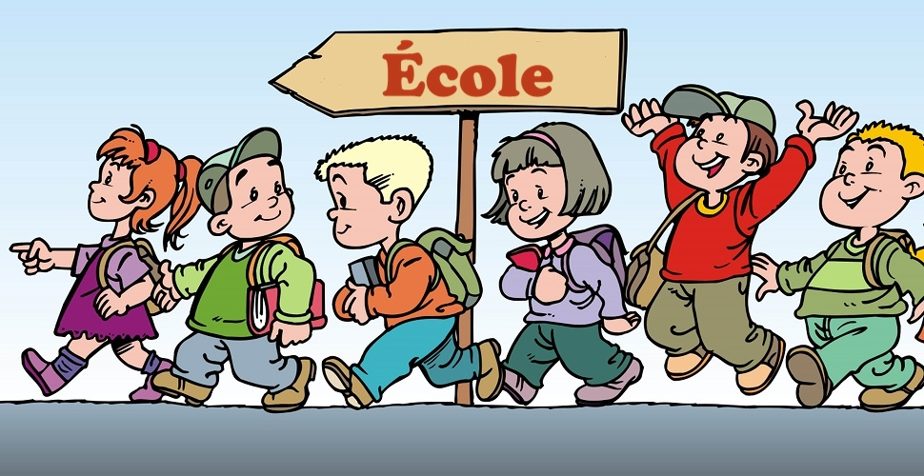

Année Scolaire 2022-2023

1- Admission

L’inscription est enregistrée par le Directeur sur présentation :
- du certificat de préinscription délivré par la mairie ; du livret de famille ; du carnet de santé (vaccinations obligatoires à jour)
En cas de changement d’école, un certificat de radiation émanant de l’école d’origine doit être présenté.
Lors de la première admission à l’école, les parents présentent la déclaration relative à l’autorisation de communication de leur adresse personnelle à la coopérative scolaire et l’autorisation de publication de photo.


2- Fréquentation, obligation scolaire

La fréquentation régulière de l'école élémentaire est obligatoire conformément aux textes législatifs et réglementaires en vigueur.
Absences : tout retard ou absence doit être signalé le jour même par téléphone puis par un mot daté et signé des parents. Les parents d’enfant en maternelle appelleront au 06.33.68.73.19, ceux d’enfant en élémentaire au 07.85.90.62.85. Pour toute sortie pendant les heures scolaires, un parent doit venir prendre en charge l’élève.
Pour le périscolaire (garderie et animations), les familles peuvent joindre M AÏT KAHMA Karim au 06.24.56.82.38
Pour la restauration scolaire, les familles peuvent joindre CHASSANITE Francis au 06.33.68.74.71
Horaires : les lundis, mardis, jeudis & vendredis : 8h45 – 12h ; 13h45 – 16h30
Entrées et sorties se font par les portails. La responsabilité des enseignants est dégagée à partir de la sortie de l'école (fin de journée de classe & fin des APC (Activités Pédagogiques Complémentaires).
Retards : la personne qui se déplace pour vous ouvrir en cas d’arrivée tardive est un enseignant, qui quitte sa classe et laisse ses élèves sans surveillance pendant ce laps de temps… Merci de faire le nécessaire pour que les retards soient exceptionnels !
En maternelle : une fréquentation régulière est souhaitable pour un bon développement de la personnalité de l’enfant. Les enfants absents trop souvent, sans raison valable, peuvent être rayés de la liste de l’école par le Directeur après décision de l’équipe éducative.

3- Vie Scolaire : (Enjeux éthiques, sociaux, éducatifs et pédagogiques)

Dès l'école maternelle, l'enfant s'approprie les règles du « vivre ensemble », la compréhension des attentes de l'école. Ces règles sont explicitées dans le cadre du projet de classe. L'enfant apprend progressivement le sens et les conséquences de ses comportements, ses droits et obligations, la progressivité de leur application, leur importance dans le cadre scolaire et plus largement, dans les relations sociales.
Tout est mis en œuvre à l'école pour créer les conditions favorables aux apprentissages et à l'épanouissement de l'enfant. Enseignants et parents encourageront et valoriseront régulièrement les comportements les mieux adaptés à l'activité scolaire : calme, attention, soin, entraide, respect d’autrui (la valorisation des élèves, leur responsabilisation dans la vie collective sont de nature à renforcer leur sentiment d'appartenance à l'école et à installer un climat scolaire serein).
À l'inverse, les comportements qui troublent l'activité scolaire, les manquements au règlement intérieur de l'école, et en particulier toute atteinte à l'intégrité physique ou morale des autres élèves ou des enseignants, donneront lieu à des réprimandes, sanctions et réparations qui seront portées immédiatement à la connaissance des représentants légaux de l'enfant.
Lorsque le comportement d'un élève perturbe gravement et de façon durable le fonctionnement de la classe malgré la concertation engagée avec les responsables légaux, sa situation sera soumise à l'examen de l'équipe éducative définie à l'article D. 321-16 du code de l'éducation. Le psychologue scolaire et le médecin de l'éducation nationale seront associés à l'évaluation de la situation afin de définir les mesures appropriées : aide, conseils d'orientation vers une structure de soin. Un soutien des parents peut être proposé le cas échéant, en lien avec les différents partenaires de l'école (services sociaux, éducatifs, de santé, communes etc.).
Lorsqu'un enfant a un comportement momentanément difficile, des solutions seront cherchées en priorité dans la classe, ou exceptionnellement et temporairement dans une ou plusieurs autres classes. Il peut être fait appel à une personne ressource désignée par l'équipe éducative, notamment en son sein, pour aider :
- l'élève à intégrer les règles du « vivre ensemble » et à rétablir une relation de confiance avec son enseignant ;
- l'enseignant à analyser les causes des difficultés et à renouer les liens avec l'élève et sa famille ;
- les parents à analyser la situation, à rechercher des solutions et à renouer des liens avec l'école.
Des modalités de prise en charge de l'élève par les enseignants des réseaux d'aide spécialisés aux élèves en difficulté (Rased), peuvent également être envisagées, conformément aux dispositions de la circulaire n° 2009-088 du 17 juillet 2009.
À l'école élémentaire, s'il apparaît que le comportement d'un élève ne s'améliore pas malgré la conciliation et la mise en œuvre des mesures décidées dans le cadre de l'équipe éducative, il peut être envisagé à titre exceptionnel que le directeur académique des services de l'éducation nationale demande au maire de procéder à la radiation de l'élève de l'école et à sa réinscription dans une autre école de la même commune.
Il s'agit là d'une mesure de protection de l'élève qui s'inscrit dans un processus éducatif favorable à son parcours de scolarisation, visant à permettre à l'élève de se réadapter rapidement au milieu scolaire et de reconstruire une relation éducative positive.
Les personnes responsables de l'enfant doivent être consultées sur le choix de la nouvelle école. La scolarisation dans une école d'une autre commune ne peut être effectuée sans l'accord des représentants légaux et des communes de résidence et d'accueil, dans les conditions prévues par les dispositions de l'article L. 212-8 du code de l'éducation.

4- Hygiène et Santé.

- Le nettoyage des locaux est quotidien. Les enfants sont encouragés à la pratique quotidienne de l'ordre et de l'hygiène.
- Le personnel enseignant n'est pas autorisé à administrer des médicaments aux enfants, sauf dans le cadre d'un PAI (Projet d'Accueil Individualisé). S'il se présente un cas particulier, le Directeur doit être prévenu afin de solliciter l'avis du médecin scolaire.
- Les enfants ne sont acceptés à l’école que s’ils sont en bonne santé. Les médicaments sont formellement interdits à l’école, aussi les enfants doivent revenir rétablis après la fin de leurs maladies, dans leur intérêt et dans celui de leurs camarades. Ils devront à leur retour suivre un rythme normal de journée scolaire, y compris celui de la récréation à l’extérieur.
- Nous demandons aux familles une vigilance sur l'hygiène des enfants qui peut être discriminatoire. Nous demandons également aux parents une vigilance sur la tenue de leurs enfants : celle-ci doit être fonctionnelle, adaptée au milieu scolaire et à l'âge des enfants (maquillage interdit).
- En cohérence avec les enseignements, il est demandé aux familles d’éviter les goûters (proscrire les aliments trop riches et privilégier les fruits).

Pour des raisons de propreté et de danger, les chewing-gums et sucettes sont interdits.
En maternelle, il n’y a pas de goûter (des temps de découvertes de saveurs peuvent être organisés)

5- Sécurité.

En maternelle, les enfants doivent être conduits le matin dans leur classe, et l’après-midi dans la cour et non pas laissés au portail. Respectez les horaires, le portail est fermé en dehors des heures d’entrées et de sorties prévues.
Pour la sortie des classes ou à la fin des APC, quand une personne, autre que la famille, vient chercher un enfant, celle-ci doit présenter une autorisation parentale datée et signée.
Les élèves arrivant après les temps d’entrées utiliseront le portail d’accès côté Lino Ventura pour les élémentaires et celui d’accès côté Georges Brassens pour les maternelles.
Présenté lors de la réunion de rentrée, le guide des parents pour la sécurité des écoles rappelle l’importance de développer une culture commune de la sécurité. Pour cela, nous demandons à tous de respecter les consignes suivantes :
- Respecter les horaires et éviter de s’attarder devant les portes d’accès.
- Dans le cadre des nouvelles mesures, tout comportement ou objet suspect doit être signalé. Un contrôle visuel de l’identité et des sacs des adultes peut être effectué.
Comme chaque année, le PPMS (Plan Particulier de Mise en Sécurité) est actualisé. Le PPMS prend en compte les risques liés à des accidents majeurs d’origine naturelle (tempête), technologique (produits toxiques), ou à des situations d’urgences particulières (intrusion de personnes étrangères à l’école, attentats…). Des exercices de sécurité ont lieu suivant le règlement.
Dans le cadre de la protection et la prévention des risques, il est rappelé que tous objets dangereux ou susceptibles de provoquer des conflits sont interdits. (Canifs, briquets, lampes à infrarouge, bijoux, argent, portable, MP3, objets de valeur…)
En maternelle, les enfants ne doivent pas apporter de jouets à l’école, les classes en étant munies, sauf les ours en peluche, les « doudous » et les tétines qui sont réservés pour la sieste ; ces derniers doivent être conformes aux normes européennes et marqués au nom de l’enfant. Pas de cartable au porte-manteau. Les bijoux, broches, écharpes sont également à proscrire.
Mise à jour des fiches : tout changement d'ordre familial, d'adresse, de numéro de téléphone personnel ou professionnel... doit être signalé au directeur dans les meilleurs délais. Donner plusieurs numéros de téléphone, à jour, afin de pouvoir joindre les parents à tout moment.
Assurances : Les parents doivent fournir une attestation de "responsabilité civile » de leur assurance. Cette attestation est exigée pour les activités facultatives (sorties d'éveil, voyages...). Le complément assurance « individuelle accident » est fortement conseillé.

6- Concertation entre les familles et les enseignants.

Les parents sont invités à une réunion d'information dans chaque classe, en début d'année. Pour tout entretien particulier concernant la scolarité de l'enfant, les enseignants recevront les parents sur rendez-vous.
Nous demandons aux familles de bien lire les notes affichées à l’école ainsi que dans le cahier de liaison. C'est par l'intermédiaire de ce dernier que les informations relatives à l'école ou à votre enfant vous seront transmises. Il est donc important que vous le consultiez régulièrement et signiez chaque nouvelle information. (Certains formulaires ne pouvant être collés, pensez également à vérifier le fond du cartable). Nous souhaitons une participation active des parents à la vie scolaire.
Livret scolaire : le livret scolaire numérique est constitué pour chaque élève, du CP à la 3ème. En cas de changement d'école, le livret scolaire suit l’élève par le biais du logiciel Base élève. Le livret scolaire sera semestriel. En maternelle, les enseignants utilisent le cahier de réussite.

7- Dispositions particulières.

Le règlement intérieur est établi par le Conseil d'Ecole compte tenu des directives générales énoncées dans la circulaire N° 86018 du 9 janvier 1986. Il est approuvé ou modifié chaque année lors de la première ou dernière réunion du Conseil d'Ecole.

Le Directeur, Stéphane Deldycke

Je soussigné(e) M./Mme, ………………………………parent de ……………………................... déclare avoir pris connaissance du règlement.

Date : Signature(s) du (des) parent(s) Signature de l’élève
ou du(des) responsable(s) légal(aux)

